**SCREEN用户手册**

**一、安装NMRPipe（已安装可以跳过）**

1. **配置默认shell**

终端输入 sudo apt-get update 回车 更新下载源

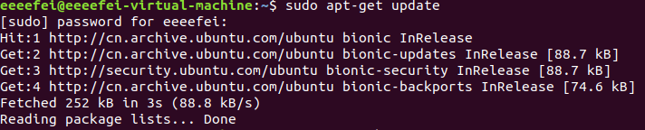

重启系统

终端输入sudo apt-get install tcsh 回车 下载tcsh脚本

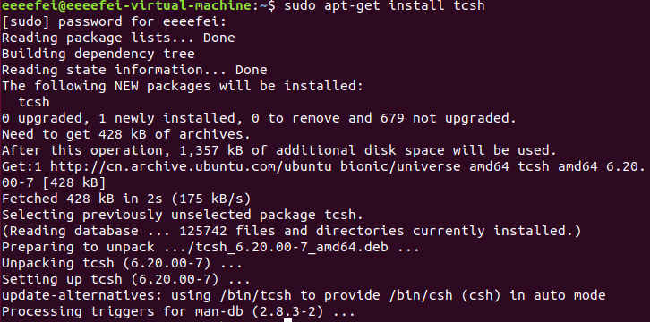

终端输入 echo $SHELL 回车 查看当前默认shell



终端输入 chsh 回车 输入密码 回车 在冒号后输入/bin/tcsh 回车

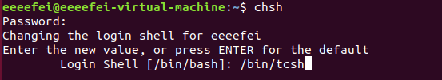

重启系统

终端输入 echo $SHELL 回车



此时可以看到默认shell已经变成了tcsh

1. **安装NMRPipe**

在home下新建一个文件夹用来存放NMRPipe

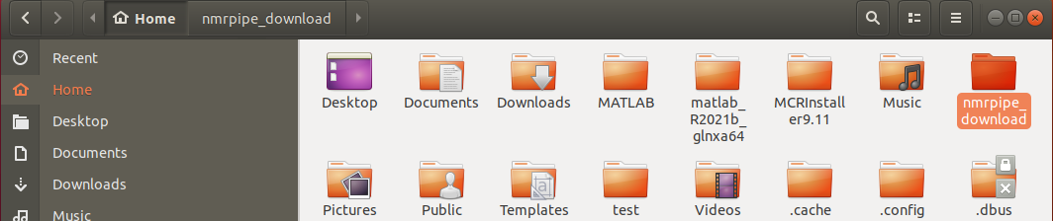

在 NMRPipe官网（https://www.ibbr.umd.edu/nmrpipe/install.html）下载相关包到文件夹中

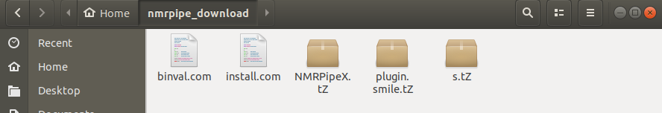

在文件夹中打开终端，输入./install.com 安装NMRPipe



此时nmrDraw还无法使用



在终端中，依次输入以下指令（安装过程中所有选择一律选 y 或 yes 或 ok）

sudo apt-get install xterm

sudo apt-get install lib32z1

sudo apt-get install libx11-6:i386

sudo apt-get install libxext6:i386

sudo apt-get install xfonts-75dpi

sudo apt-get install msttcorefonts

重启系统

此时nmrDraw已经可以使用，NMRPipe安装完毕

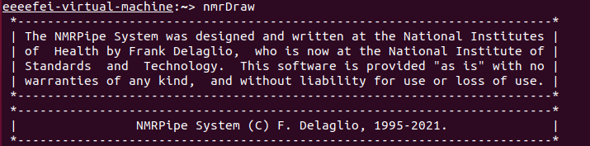

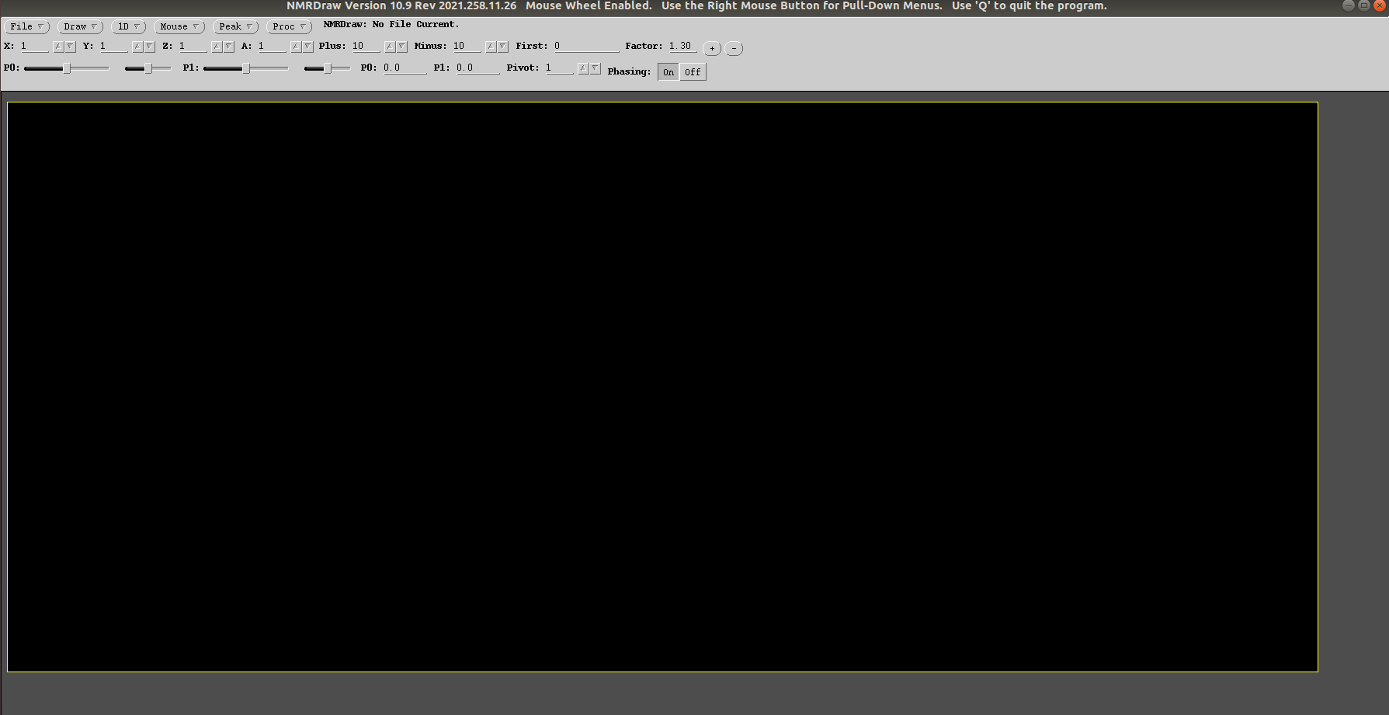

**二、安装SCREEN**

**1. 安装MATLAB Runtime**

在Mathworks官网下载 MATLAB Runtime R2011b 版本（其他版本可能出现不兼容的情况）

解压并打开文件夹

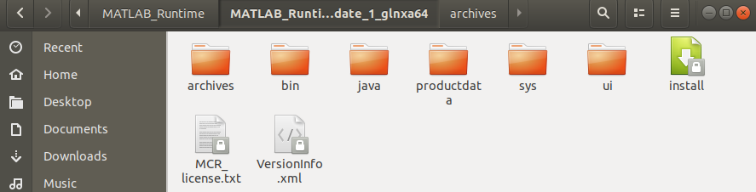

在文件夹中打开终端，输入 sudo ./install 打开MATLAB Runtime 图形化安装界面

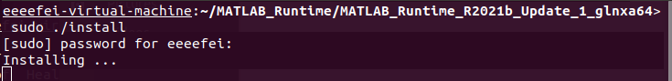

点击 next

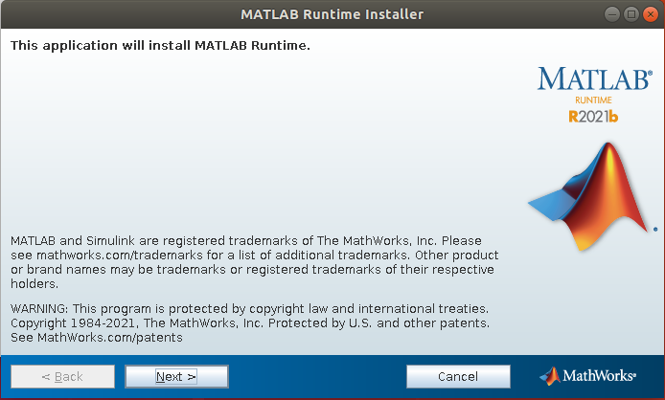

选择 yes 点击next

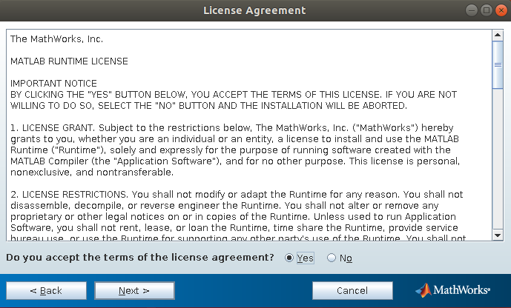

建议安装到默认路径，点击next

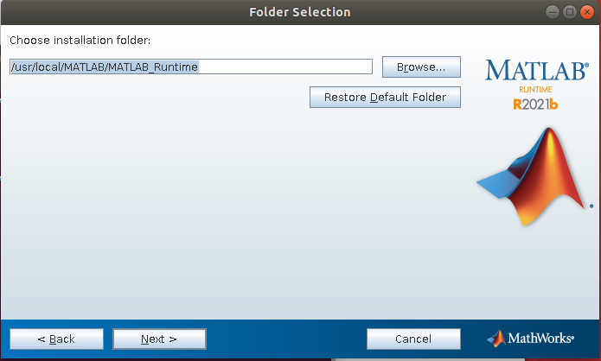

点击install 开始安装，安装完毕后不要关闭窗口

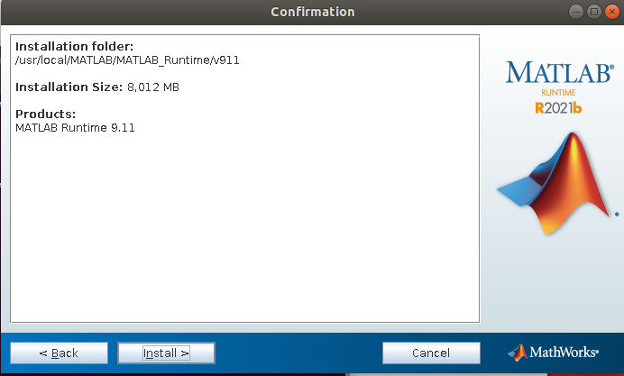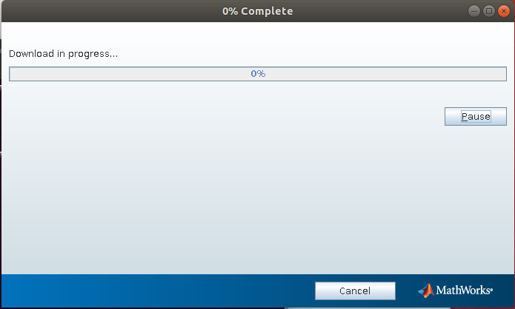

安装完毕，复制MATLAB Runtime 运行环境

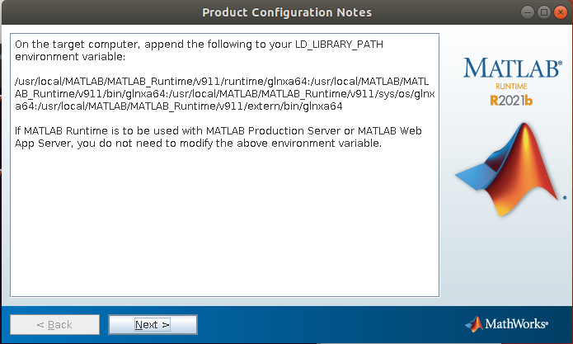

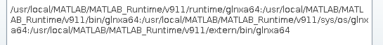

将复制的内容粘贴到home目录下的 .cshrc 文件中并进行配置（.cshrc为隐藏文件，如果home目录中没有，可以按ctrl+h显示）

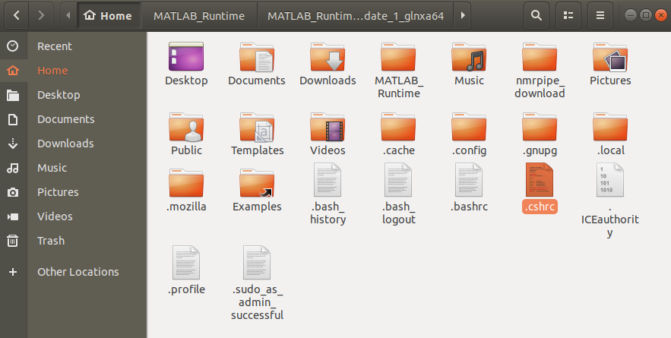

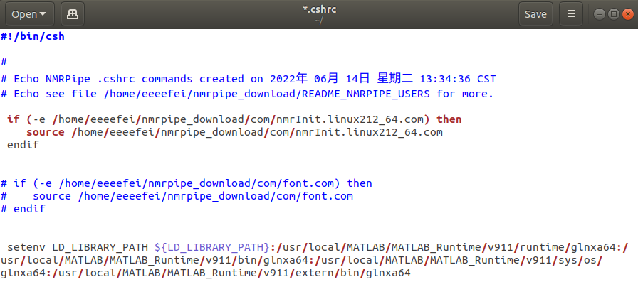

重启系统，此时MATLAB Runtime的环境就配置好了

1. **配置SCREEN**

将SCREEN复制到nmrbin目录下

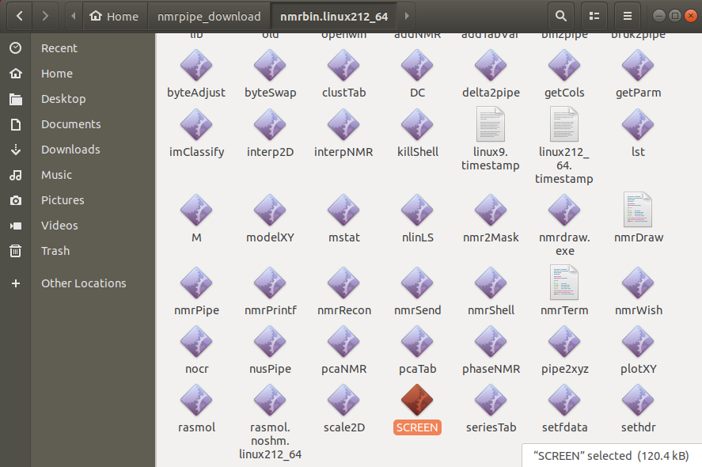

在当前文件夹下打开终端，输入 sudo chmod 777 SCREEN 给SCREEN执行权限

此时，SCREEN就配置完毕

**三、SCREEN使用示例**

**1. 稀疏采样二维谱重建处理**

下载 HSQC 例子后，用以下指令解压缩



解压后会创建一个名叫HSQC的目录，里面包含了一个从Bruker中读取1H-15N HSQC数据集（Varian和Agilent的数据操作与此相同）。

用一个转换脚本将Bruker数据格式转换成NMRPipe数据格式。我们将要用到的脚本被命名为”fid.com”，脚本内容如下：

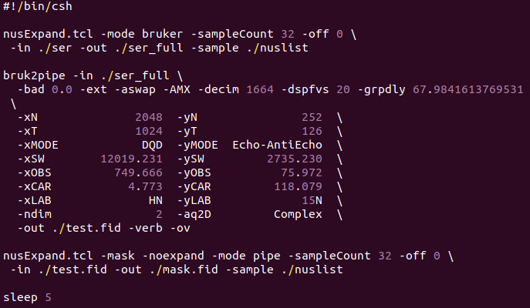

这个脚本输入Bruker的‘ser’文件，输出一个包含频率信息和其他坐标的‘test.fid’文件。在命令行输入‘Bruker’（或者‘varian’）指令可以生产这个脚本。可以注意到间接维都复数点数为126，看起来似乎被截断了，这是因为我们只采样了126个复数点，一会我们将填充失去的数据。

首先我们要对直接维度(1H)做傅里叶变换并保证直接维度的相位正确。我们将使用NMRPipe脚本‘ft1.com’进行变换，并用nmrDraw检查结果。这个‘ft1.com’脚本与常规的NMRPipe脚本类似，只是这里我们只做直接维度的变换：

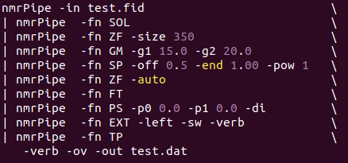

脚本读入‘test.fid’文件，并进行了压水(SQL)、加窗(GM、SP)、填零(ZF)操作。然后我们傅里叶变换(FT)、相位矫正(PS)、提取(EXT)谱图的左边(left)部分并转换维度。这里我们还没有进行相位矫正(p0=0.0、p1=0.0)。此时在输出‘test.dat’文件之前x(direct)维度变成了’y’，y(indirect)维度变成了’x’。接着通过以下指令查看这个文件：



我们要注意到，尽管直接维度变成了‘y’，在nmrDraw中显示时还是沿着水平x轴方向。

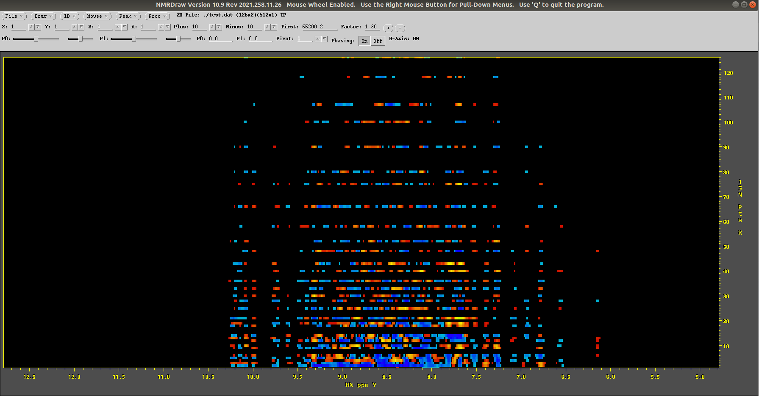

这个看起来有些奇怪，因为间接维度还没有处理，所以曲线甚至都不是正弦的。右键点击‘Mouse’菜单绘制一维水平线。点击‘+’提高等值水平到大约1百万，点击‘Draw’菜单按钮。现在可以看到一个水平一维谱，我们需要对这个谱进行相位矫正。这里我们选择Y=1的的位置，可以通过点击底部选择。

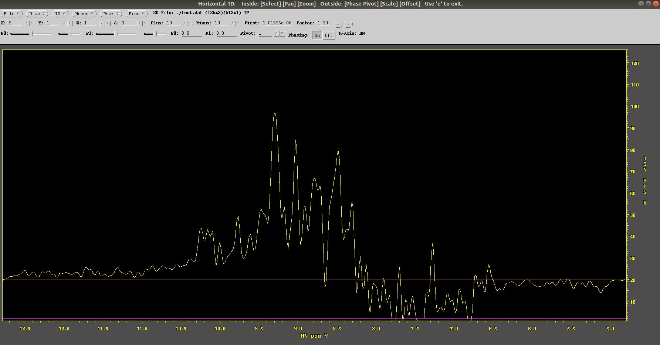

通过P0滑动块进行相位矫正，直到像下面这样：

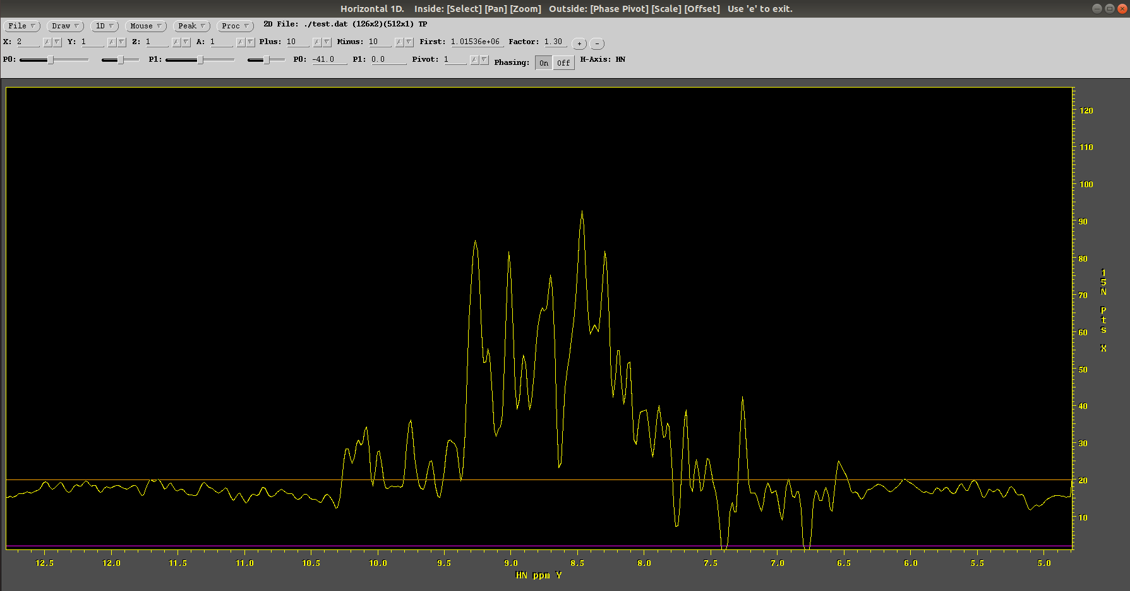

此时可以看到相位矫正值大约为-41.0，将相位矫正修改到‘ft1.com’文件中：



保存并重新运行该脚本，并查看结果：



如果我们在数据最左边绘制一条垂直线(右键点击‘Mouse’，选择一维垂直，点击数据最左边)，我们可以看到这个垂直数据不是正弦的，像这样：

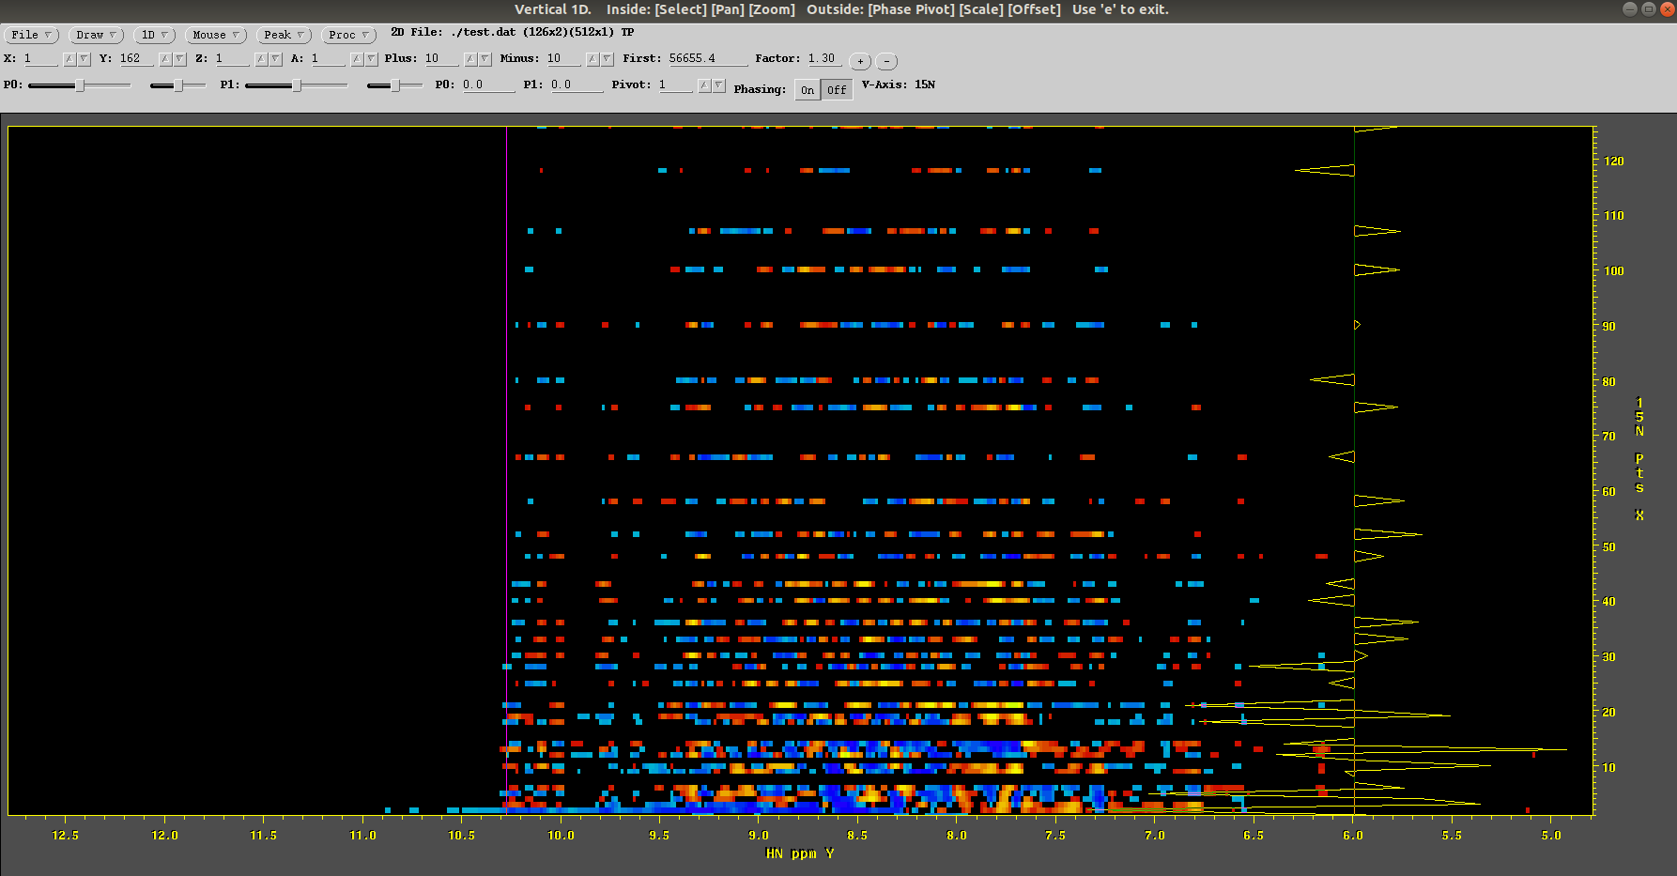

现在，我们将重建这个维度，重建使用的脚本为‘SCREEN.com’，如下：



这里‘-in’为输入文件名 ‘-out’为输出文件名 ‘-lambda’为正则化参数，用来约束稀疏性，取值为0.00001-1。

运行结束会生成一个‘SCREEN.ft1’文件，用nmrDraw打开：



像前面一样绘制数据最左边的垂直曲线，可以看到一个漂亮的信号：

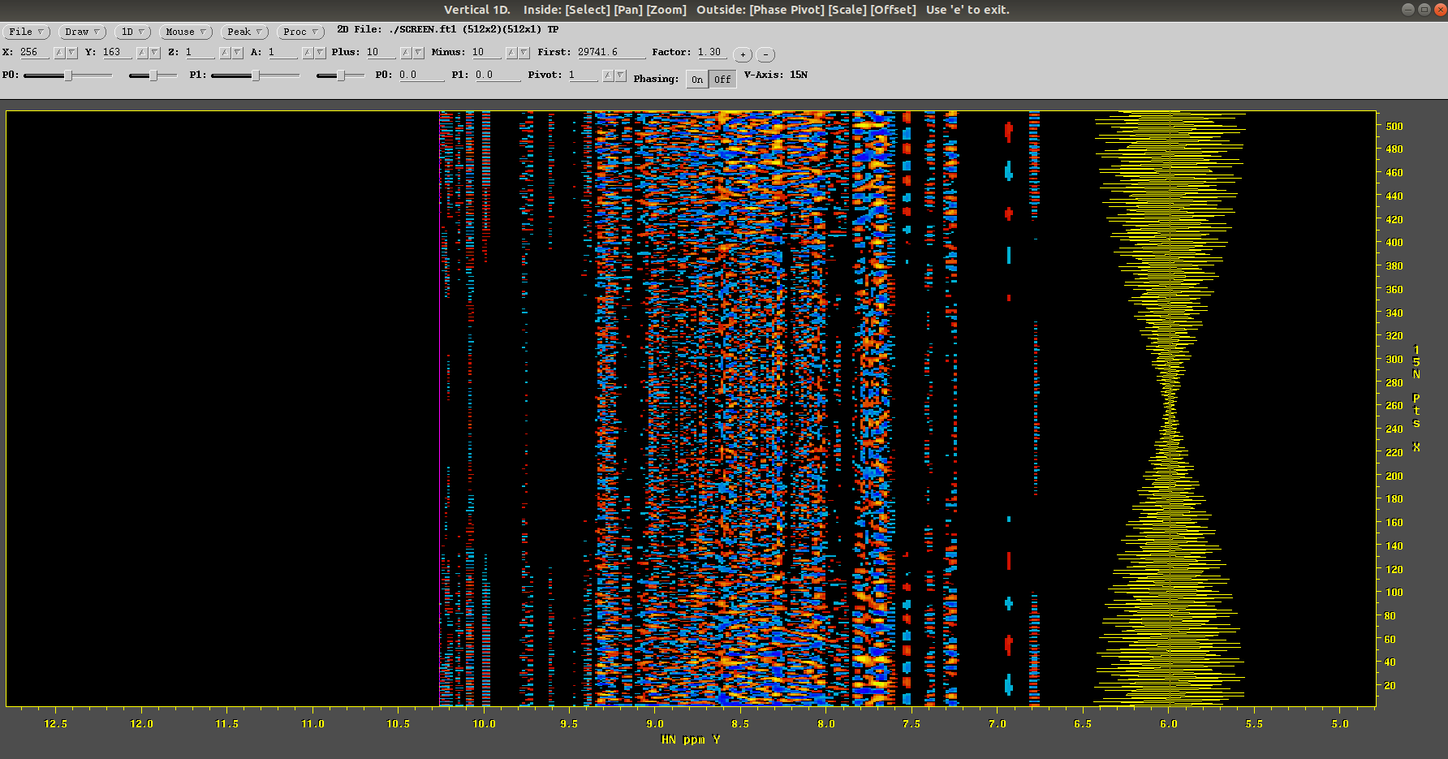

现在对这个间接维度进行傅里叶变换，我们通过NMRPipe脚本‘ft2.com’进行：

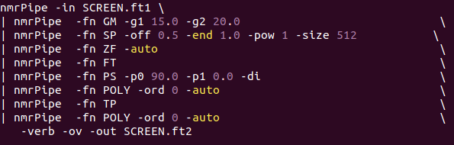

该脚本输入‘SCREEN.ft1’，输出‘SCREEN.ft2’。这里我们用了一个维度转换(TP)，所以直接维度又重新变为了‘x’，通过nmrDraw查看结果：

